RELATÓRIO ANUAL DO PROGRAMA ESTADUAL DE EDUCAÇÃO FISCAL – PEEF 2021

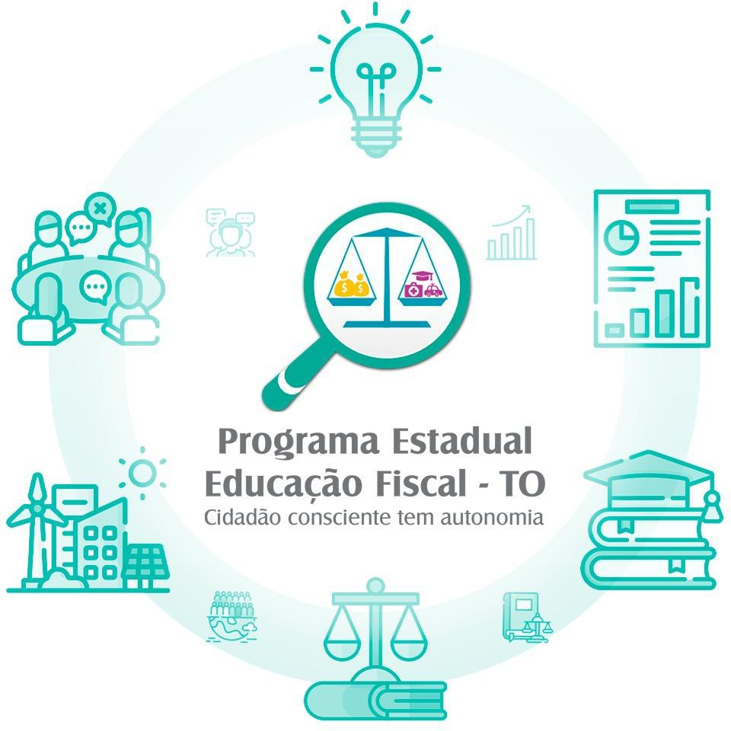

Palmas, fevereiro/2022

3

Apresentação

Este relatório consta as ações realizadas pelo Grupo Estadual de Educação Fiscal - GEEF no exercício de 2021 tiveram a participação direta desta secretaria, e especificamente aquelas desenvolvidas com participação direta da servidora Nelma Maria Matias Pinheiro. As atividades foram executadas de acordo com na Portaria Conjunta Sefaz/Seduc Nº 358/2020/GABSEC, de 17/04/2020, que definiu o Programa Estadual de Educação Fiscal - PEEF/Tocantins, suas respectivas estratégias, diretrizes e políticas.
- Objetivo
Relatar em síntese, as ações desenvolvidas, no exercício de 2021, pelo Grupo Estadual de Educação Fiscal - GEEF, com participação direta da Secretaria de Estadual de Educação.

- Justificativa
A proposta de execução dos trabalhos com Educação Fiscal nas escolas em 2021 consiste em fomentar a criação de estratégias pedagógicas, que possibilitem tornar os objetos de aprendizagens (conteúdos) da Educação Fiscal, elementos dialógicos com todas as áreas de conhecimentos e apoiar os professores na integração dos temas de Educação Fiscal com o conteúdo curricular, de forma a viabilizar aulas mais dinâmicas, com ações de protagonismo juvenil e assim, dar mais sentido, atratividade e visibilidade ao currículo escolar.

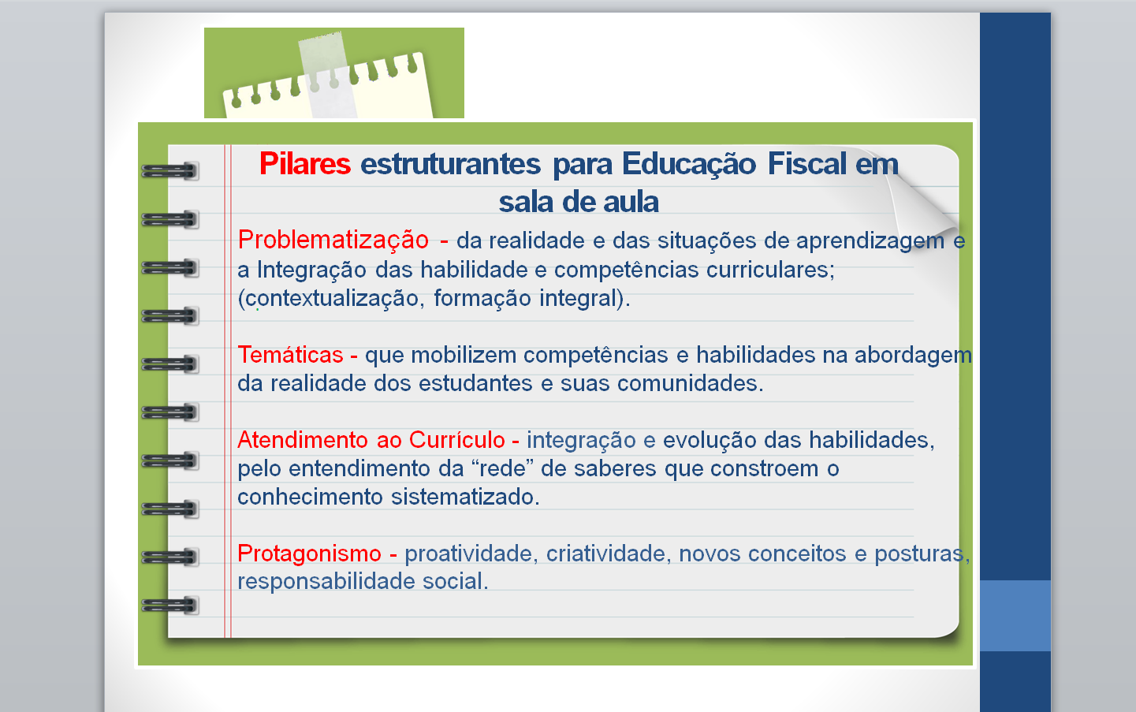

Ações realizadas em 2021 com participação direta da Secretaria de Educação, Juventude e Esportes.

Servidora: Nelma Maria Matias Pinheiro
4
Ação | Atividades Realizadas | Situação
Reunião com representantes do GEEF/ Tocantins (https://www.youtube.com/wat ch?v=qfw6ZxvXv50&t=4586s | - Palestra acerca da Educação Fiscal na Educação Básica | Participação das 13 Diretorias Regionais de Educação na reunião formativa..
Prêmio Estadual de Educação Fiscal  (https://www.youtube.com/watch?v= GJmsGtuzLL8&t=8s) | - Palestra acerca da Importância das escolas socializarem seus trabalhos com Educação | Participação das 13 Diretorias Regionais de Educação..
Articulação com a ASCOM Seduc e Sefaz para divulgação das ações de Educação Fiscal; | Elaboração de minutas. | Veiculação de notícias a respeito do trabalho com Educação Fiscal no site da Seduc.
Articulação com a Comissão de Comunicação do GT66-Nacional para divulgação de trabalhos e materiais do Tocantins – GEEF/TO; | Elaboração de minuta para texto jornalístico. | Veiculação de notícias a respeito do trabalho com Educação Fiscal no canal de comunicação do GT66/Programa Nacional de Educação Fiscal.
Revisão e publicação do Programa Estadual de Educação Fiscal – PEEF/TO, conforme Portaria Conjunta SEFAZ/SEDUC Nº 299/2021/GABSEC, de 04/05/2021; | Pesquisa e elaboração de textos. | Edição de 2021 publicada na PORTARIA CONJUNTA Nº 299/2021/GABSEC, DE 04/05/2021.  Dispõe sobre o Programa Estadual de Educação  Fiscal - PEEF e dá outras providências.
Atualização e publicação dos nomes dos Representantes do Grupo Estadual de Educação Fiscal GEEF/TO – conforme PORTARIA CONJUNTA Nº 661/2021/GABSEC, DE 23/08/2021. | Elanboração de minutas e articulação com as DREs. | PORTARIA CONJUNTA SEFAZ E SEDUC Nº 202/2021/GABSEC,  DE 15/03/2021. Altera a Portaria Conjunta SEFAZ/SEDUC Nº 359,  de 17 de abril de 2020 que institucionaliza o Grupo  Estadual de Educação Fiscal - GEEF e designa seus membros.
06 Reuniões da Coordenação do Grupo Estadual de Educação Fiscal | - Discussão e alinhamento de planos de ações e contribuições em demandas permanentes. | Plano de ação em executado com ações concluídas e outras em andamento.
03 Reuniões GT66-Nacional - Coordenação do Grupo Nacional | - Efetiva participação nas discussões acerca da Ed. Fiscal no contexto da BNCC. | Encaminhamentos realizados, documentos construídos.
Reunião com a AUDIFISCO e representantes das Diretorias Regionais da Seduc e Sefaz para tratar sobre o Prêmio Estadual de Educação Fiscal | - Discussão e encaminhamentos para engajar as escolas estaduais e municipais no Prêmio Estadual de Educação Fiscal | Minutas elaboradas e documentos encaminhados.
Reunião/formação com técnicos das Diretorias Regionais de Educação, Juventude e Esportes  - Educação Fiscal na Escola | - Palestras acerca de conceitos da Educação Fiscal, da proposta pedagógica do Programa de Educação Fiscal Nacional e Estadual, demonstração de metodologias para o trabalho com o tema. | https://www.youtube.com/wat ch?v=qfw6ZxvXv50&t=46s
Reunião com a equipe de inovação tecnológica da SEDUC para planejamento do Projeto Gamificando a Educação Fiscal | Elaboração encaminhamentos para a realização do Projeto Gamificação da Educação Fiscal no Tocantins. | O Projeto está em andamento com lançamento previsto para o dia 14/02/2022.
Elaboração do módulo IV do Curso de Educação Fiscal na BNCC para complementação do material do Grupo de Educação Fiscal do Rio Grande do Sul; | Módulo elaborado com 3 lições que abordam o trabalho com Educação Fiscal no Ens. Fundamental e médio nas metodologias intradisciplinar, interdisciplinar e transdisciplinar | O curso está em fase de diagramação na EGEFAZ
Elaboração de eletivas para composição do Portfólio de Eletivas, a ser encaminhado às escolas de Ensino Médio da Rede Estadual de Ensino; | Pesquisa, estudos, curadoria, elaboração de textos e encaminhamentos. | 01 eletiva concluída e posta no portfólio de Eletivas/Seduc e outra em andamento.
Participação na Elaboração de Propostas de formação docente para o Trabalho com Educação Fiscal Integrada ao Currículo da Educação Básica – Comissão de Currículo e Formação/GT66-Nacional; | Pesquisa, estudos, curadoria, elaboração de textos e encaminhamentos. | Ações alocadas no planejamento estratégico do GT66/Programa Nacional de Educação Fiscal.
Elaboração de nota técnica relacionando a Educação Fiscal às 10 competências gerais da BNCC – Comissão de Currículo e Formação/GT66-Nacional; | Pesquisa, estudos, curadoria, elaboração de textos e encaminhamentos. | Nota técnica disponibilizada para o GT66/Programa Nacional de Educação Fiscal.
Colaboração na elaboração de 03 Itinerários Formativos (IF) da área de Ciências Humanas e Sociais Aplicada (CHSA), e na área de Matemática e suas Tecnologias a convite da equipe a convite da equipe da BNCC/Seduc, com foco na integração de objetos de conhecimento de Educação Fiscal a estes, de acordo com as Competências, Habilidades e Eixos Estruturantes dos mesmos – GEEF/TO; da BNCC/Seduc, com foco na integração de objetos de conhecimento de Educação Fiscal a estes, de acordo com as Competências, Habilidades e Eixos Estruturantes dos mesmos – GEEF/TO; | Pesquisa, estudos, curadoria, elaboração de textos e encaminhamentos. | Educação fiscal inserida em 03 Trilhas de Aprofundamento do DCT/EM
Elaboração de material do módulo II do Curso Formação em Educação Fiscal – Online, para os técnicos do GEEF; | Pesquisa, estudos, curadoria, elaboração de textos e encaminhamentos. | Módulo concluído e disponibilizado no ambiente virtual da EGFAZ.
Elaboração e do caderno pedagógico do PROFESSOR – Educação Fiscal no Currículo da Educação Básica, etapa EM. | Pesquisa, estudos, curadoria, elaboração de textos e encaminhamentos. | Caderno concluído e encaminhado aos gestores da Seduc/Sefaz/TO
Elaboração e do caderno pedagógico do ESTDANTE – Educação Fiscal no Currículo da Educação Básica, etapa EM | Pesquisa, estudos, curadoria, elaboração de textos e encaminhamentos. | Caderno concluído e encaminhado aos gestores da Seduc/Sefaz/TO
Adequação do Curso de Educação Fiscal na BNCC do Grupo de Educação Fiscal do Rio Grande do Sul, para atendimento às demandas e especificidades do Tocantins, inclusive ao contexto do DCT/EF e EM. | Pesquisa, estudos, curadoria, elaboração de textos e encaminhamentos. | Módulo concluído e em processo de diagramação para disponibilização do curso na plataforma da EGEFAZ/TO
Participação na comissão de Currículo e Formação do Grupo Nacional de Educação Fiscal, na produção de documentos oficiais e material para elaboração das diretrizes pedagógicas para o trabalho com Educação Fiscal nos âmbitos da educação básica e superior, dos órgãos públicos parceiros ou não, da sociedade civil organizada e sociedade geral; | Participação em reuniões. Formação do subgrupo de trabalho responsável pela execução o objetivo estratégicos: Ofertar formação continuada presencial e não presencial (oficinas, aperfeiçoamento e especialização) para docentes da Educação Básica, em consonância com currículo formal.  Desenvolver processo contínuo de formação de disseminadores de Educação Fiscal em ambientes de aprendizagens formais, não formais e informais | 07 produtos estão sendo trabalhados para entregas até o final de 2022.
Realização de palestras no Seminário Nacional de Educação Fiscal de Maringá PR; | Realização da palestra: Educação Fiscal no chão da sala de aula, é possível levar esse conhecimento? | Realizada conforme o previsto.
Realização de palestras no Seminário Nacional de Educação Fiscal de Santaré PA; | Realização da palestra: Educação Fiscal no chão da sala de aula, a luz da BNCC. | Realizada conforme o previsto.
O II Fórum Internacional de Educação Fiscal (Youtube: https://www.youtube.com/c/geeftocantins | - Organização do II Fórum  - Realização da Palestra – Educação Fiscal no chão da sala de aula, À LUZ DA BNCC | 2.000 (duas mil) visualizações no canal do grupo no Youtube e cerca de 200 participantes certificados

Palmas, 21 de fevereiro de 2021

Nelma Maria Matias Pinheiro

7

8

Tabela 4: Produção de vídeos sobre Educação Fiscal

Nº | Nome da palestra | Link de Acesso
1 | Curso Design Thinking em Educação FiscaI | https://www.youtube.com/watch?v=31c 1OWwzcIk
2 | Trilha de Educação Fiscal do Estado do Tocantins | https://www.youtube.com/watch?v=bO e7Bmtlzrs
Fonte: GEEF/Tocantins, 2021.

    - Palestras Online em Eventos de Outras Instituições
Eixo 1: Formação
Meta: Capacitar mil cidadãos na temática educação fiscal
Objetivo: Oportunizar, à sociedade em geral, espaços para reflexão sobre a importância da consciência cidadã para pleno exercício da cidadania.

Tabela 5: Palestras em eventos de outras instituições

Nº | Nome da palestra | Link de Acesso
1 | Entrevista Educação Fiscal no Tocantins, com o Observatório Social de Palmas | https://www.youtube.com/watch?v=Qz AQmJd4_So&list=PLsoaVUrhpeLK8r-I gI5MhBLwp0AtOcEG0&index=4
2 | Apresentação da Trilha de Aprendizagem de Educação Fiscal e do Curso Design Thinking no Encontro de Inovação Digital: Caminhos para a Educação Fiscal do Estado do Paraná | https://www.youtube.com/watch?v=Ool KdQtZeKU
3 | Apresentação da Trilha de Conhecimento da Educação | Link privado

Fiscal e Canal de Gestão do Conhecimento do PNEF na 1ª reunião do Grupo GT66

Fonte: GEEF/Tocantins, 2021.

    - Realização de Reuniões de Trabalho

Eixo 1: Formação
Meta: Capacitar 100% dos membros e representantes do GEEF, de forma continuada
Objetivo: Proporcionar aos servidores da Sefaz e Seduc conhecimentos sobre as diretrizes para implementação da cultura e da educação fiscal no Tocantins;

Tabela 6: Reuniões Realizadas

Tema | Quantidade de Reuniões | Link de acesso
Primeira reunião com representantes do GEEF/ Tocantins | 01 | https://www.youtube.com/wat ch?v=qfw6ZxvXv50&t=4586s
Reuniões da Coordenação do Grupo Estadual de Educação Fiscal | 02 (duas) | -
Reuniões GT66-Nacional, para assuntos gerais e específicos | 03 (Três) | -
Reuniões GT66-Nacional - Coordenação do Grupo Nacional | 06 (seis) | -
06 (seis) reuniões do subgrupo Avaliação e Monitoramento do Grupo de Trabalho – GT66; |  | -
Reuniões do subgrupo Currículo e Formação do Grupo de | 04 (quatro) | -

Trabalho – GT66;
Reunião com a AUDIFISCO e representantes das Diretorias Regionais da Seduc e Sefaz para tratar sobre o Prêmio Estadual de Educação Fiscal | 01 (uma) | -
Reunião/formação com técnicos das Diretorias Regionais de Educação, Juventude e Esportes  - Educação Fiscal na Escola | 01 (Uma) | https://www.youtube.com/wat ch?v=qfw6ZxvXv50&t=46s
Apresentação na segunda reunião ordinária com Grupo Nacional de Educação Fiscal - CONFAZ, GT66 | 01 (uma) | -
Reunião com a equipe de inovação tecnológica da SEDUC para planejamento do Projeto Gamificando a Educação Fiscal | 01 (uma) | -

Fonte: GEEF/Tocantins, 2021.

    - Elaboração de Material Didático - Pedagógico

Eixo 1: Formação
Meta: Produzir material pedagógico digital
Objetivo: Fortalecer a Educação Fiscal no currículo do Ensino Fundamental, enquanto Tema Contemporâneo Transversal e Fortalecer a Educação Fiscal no currículo do Ensino Médio, na composição dos Itinerários formativos, seja como unidade curricular eletiva ou tema contemporâneo transversal integrado em trilhas de aprofundamentos.

Materiais produzidos:

      - Elaboração do módulo IV do Curso de Educação Fiscal na BNCC para complementação do material do Grupo de Educação Fiscal do Rio Grande do Sul;
      - Elaboração de 02 eletivas para composição do Portfólio de Eletivas, a ser encaminhado às escolas de Ensino Médio da Rede Estadual de Ensino;
      - Participação na Elaboração de Propostas de formação docente para o Trabalho com Educação Fiscal Integrada ao Currículo da Educação Básica – Comissão de Currículo e Formação/GT66-Nacional;
      - Elaboração de nota técnica relacionando a Educação Fiscal às 10 competências gerais da BNCC – Comissão de Currículo e Formação/GT66-Nacional;
      - Elaboração de propostas de Competências e Habilidades específicas para Educação Fiscal Básica – Comissão de Currículo e Formação/GT66-Nacional;
      - Colaboração na elaboração de 03 Itinerários Formativos (IF) da área de Ciências Humanas e Sociais Aplicada (CHSA), a convite da equipe da BNCC/Seduc, com foco na integração de objetos de conhecimento de Educação Fiscal a estes, de acordo com as Competências, Habilidades e Eixos Estruturantes dos mesmos – GEEF/TO;
      - Elaboração de planos de aulas para escolas do ensino fundamental e médio e inserção no Documento de Orientação às Escolas da Rede Estadual de Ensino;
      - Elaboração de material do Curso Formação em Educação Fiscal para os técnicos do GEEF;
      - Revisão e finalização do Caderno do Professor;
      - Revisão e finalização do Caderno do Aluno.

    - Realização de Cursos na Plataforma Moodle da Egefaz

Eixo 1: Formação
Meta: Capacitar 100% dos membros e representantes do GEEF, de forma continuada
Objetivo: Proporcionar aos servidores da Sefaz e Seduc conhecimentos sobre as diretrizes para implementação da cultura e da educação fiscal no Tocantins;

Cursos produzidos:

      - Introdutório de Monitoramento e Avaliação de Programas de Educação Fiscal em parceria com o Grupo de Educação Fiscal do Rio Grande do Sul;
      - Design Thinking em Educação Fiscal em parceria com o Grupo Nacional de Educação Fiscal;
      - Formação em Educação Fiscal para os técnicos do GEEF.

    - Ações diversas

Eixo 3: Gestão
Meta: Avaliar 100% os resultados obtidos pelo PEEF.
Objetivo: Planejar, executar, acompanhar e avaliar as ações necessárias à implementação do Programa no Estado.

Outras ações:

      - Elaboração de Relatório Semestral de Ações do GEEF;
      - Elaboração de Relatório Anual de Ações do GEEF;
      - Elaboração do I Relatório Quadrimestral de Ações do GEEF para CGE;
      - Elaboração do II Relatório Quadrimestral de Ações do GEEF para CGE;
      - Elaboração do III Relatório Quadrimestral de Ações do GEEF para CGE;
      - Adequação do Curso de Educação Fiscal na BNCC do Grupo de Educação Fiscal do Rio Grande do Sul, para atendimento às demandas e especificidades do Tocantins, inclusive ao contexto do DCT/EF e EM

      - Criação do ambiente (no Moodle) do Curso Introdutório de Monitoramento e Avaliação de Programas de Educação Fiscal em parceria com o Grupo de Educação Fiscal do Rio Grande do Sul;
      - Criação do ambiente (no Moodle) do Curso Design Thinking em Educação Fiscal em parceria com o Grupo Nacional de Educação Fiscal;
      - Criação do ambiente (no Moodle) do Curso Formação em Educação Fiscal para técnicos do GEEF;
      - Criação do ambiente (no Moodle) do Curso de Educação Fiscal na BNCC em parceria com o Grupo de Educação Fiscal do Rio Grande do Sul;
      - Criação da página do Programa Estadual de Educação Fiscal no ambiente Moodle da Egefaz;
      - Alimentação do Canal do Youtube GEEF Tocantins;
      - Alimentação do ambiente virtual da Educação Fiscal - Moodle Egefaz;
      - Alimentação do ambiente virtual do Curso de Formação Em Educação Fiscal para os técnicos do GEEF;
      - Colaboração em Elaboração de minutas de Documentos (pareceres, ofícios e outros) do GT66-Nacional;
      - Participação na comissão de Currículo e Formação do Grupo Nacional de Educação Fiscal, na produção de documentos oficiais e material para elaboração das diretrizes pedagógicas para o trabalho com Educação Fiscal nos âmbitos da educação básica e superior, dos órgãos públicos parceiros ou não, da sociedade civil organizada e sociedade geral;
      - Encaminhamento do Documento de Orientação às Escolas da Rede Estadual de Ensino e à União Nacional dos Dirigentes Municipais de Educação – UNDIME;
      - Elaboração do Plano de Ação do GEEF – 2021;
      - Elaboração de proposta de ações para o Profisco II;
      - Apresentação dos produtos financiados pelo Profisco I para avaliação da Maturidade da Gestão Fiscal – MD GEFIS pela equipe do Banco Interamericano de Desenvolvimento - BID;

      - Articulação com a ASCOM Seduc e Sefaz para divulgação das ações de Educação Fiscal;
      - Articulação com a Comissão de Comunicação do GT66-Nacional para divulgação de trabalhos e materiais do Tocantins – GEEF/TO;
      - Revisão e publicação do Programa Estadual de Educação Fiscal – PEEF/TO, conforme Portaria Conjunta SEFAZ/SEDUC Nº 299/2021/GABSEC, de 04/05/2021;
      - Atualização e publicação dos nomes dos Representantes do Grupo Estadual de Educação Fiscal GEEF/TO – conforme PORTARIA CONJUNTA Nº 661/2021/GABSEC, DE 23/08/2021.

AÇÕES EM ANDAMENTO

- Mapeamento dos processos da Educação Fiscal;
- Autuação e andamento do processo aquisição de materiais gráficos a serem utilizados nos eventos realizados pelo GEEF;
- Solicitação de autorização para produção de Livro sobre Educação Fiscal;
- Solicitação de autorização para produção do caderno do Professor e aluno;
- Solicitação de autorização para reprodução do material didático do Programa Um Por Todos e Todos por Um da CGU.

NOTÍCIAS

Todas os eventos promovidos pelo Grupo de Educação Fiscal foram noticiados nos sites da SEFAZ, SEDUC, Educação Fiscal Nacional - GT66, e sites de parceiros, como do Audifisco, Grupos de Educação Fiscal Nacionais, foram usados ainda as rede sociais a saber: grupos de Whatsapp, dos Perfis institucionais da EGEFAZ no Instagram, do GEEF e perfis institucionais parceiros, além de perfis

pessoais dos integrantes do Grupo e parceiros. A seguir, algumas das notícias divulgadas:
- AUDIFISCO participará de II Fórum Internacional de Educação Fiscal nesta quinta-feira:
https://audifisco.org.br/noticia/audifisco-participara-de-ii-forum-internacional-d e-educacao-fiscal-nesta-quinta-feira/546
- II Fórum Internacional de Educação Fiscal: https://www.jcam.com.br/noticias/forum-internacional-de-educacao-fiscal/
- Governo do Tocantins realiza 2° Fórum Internacional On-line de Educação Fiscal:
https://www.to.gov.br/secom/noticias/governo-do-tocantins-realiza-20-forum-in ternacional-on-line-de-educacao-fiscal/3vnfmr0j8kyq
- Membros do Geef serão treinados em Educação Fiscal: https://www.to.gov.br/sefaz/noticias/membro-do-geef-serao-treinados-em-edu cacao-fiscal/nekqqukbe0x
- Prêmio Estadual de Educação Fiscal será explicado em live: https://www.to.gov.br/sefaz/noticias/premio-estadual-de-educacao-fiscal-sera- explicado-em-live/duxq46ptnd0
- Curso de Formação em Educação Fiscal direcionado aos membros do GEEF: https://www.to.gov.br/sefaz/noticias/curso-de-formacao-em-educacao-fiscal-dir ecionado-aos-membros-do-geef-comeca-nesta-terca-31/3sr9c23ydc3z
- Palestras visam estimular adoção de práticas de educação fiscal: https://www.to.gov.br/sefaz/noticias/palestras-visam-estimular-adocao-de-prati cas-de-educacao-fiscal/z277idjpcce
- Gamificando a Educação Fiscal no Tocantins: https://www.to.gov.br/sefaz/noticias/gamificando-a-educacao-fiscal-no-tocantin s/3t3na1na59s
- Grupo de Educação Fiscal retoma atividades com municípios: https://www.to.gov.br/sefaz/noticias/grupo-de-educacao-fiscal-retoma-atividad es-com-municipios/qnfya6iankn

- Grupo de Educação Fiscal visa intensificar a Educação Fiscal no Tocantins: https://www.to.gov.br/sefaz/noticias/grupo-de-educacao-fiscal-visa-intensificar- a-educacao-fiscal-no-tocantins/426pcj2u0brz
- Grupo de Educação Fiscal e Observatório Social de Palmas discutem cidadania:
https://www.to.gov.br/sefaz/noticias/grupo-de-educacao-fiscal-e-observatorio-s ocial-de-palmas-discutem-cidadania/ul8bquli2xo
- Geef Tocantins apresenta produtos inovadores em evento no Paraná: https://www.to.gov.br/sefaz/noticias/geef-tocantins-apresenta-produtos-inovad ores-em-evento-no-parana/1t4z98rboh9f
- GEEF e Observatório Social trabalhando em parceria: https://www.to.gov.br/sefaz/noticias/geef-e-observatorio-social-trabalhando-e m-parceria/16tdiar6hmar
- GEEF Tocantins lança página web do Programa Estadual de Educação Fiscal:
https://www.to.gov.br/sefaz/noticias/geef-tocantins-lanca-pagina-web-do-progr ama-estadual-de-educacao-fiscal/38dwqdunlhy9
- Palestras visam estimular adoção de práticas de educação fiscal: https://www.to.gov.br/sefaz/noticias/palestras-visam-estimular-adocao-de-prati cas-de-educacao-fiscal/z277idjpcce

  - Quadro resumo das ações

Ações realizadas | Quantidades
Fórum Virtual | 1
Lives | 7
Apresentação de Projetos Sobre Educação Fiscal:Gravação em Estúdio | 7
Palestras sobre Educação Fiscal: Gravação em Estúdio | 7
Produção de Vídeos Diversos Sobre Educação Fiscal | 2

Palestras Online em Eventos de Outras Instituições | 3
Realização de Reuniões de Trabalho | 10
Elaboração de Material Didático Pedagógico | 10
Realização de Cursos na Plataforma Moodle da EGEFAZ | 3
Ações Diversas | 24
Notícias | 15
Total de Ações realizadas | 84
Ações em Andamento | 5
Total de ações | 89

Fonte: GEEF/Tocantins, 2021.

2. CONCLUSÃO

As ações desenvolvidas em 2021 foram realizadas de forma satisfatória. Em virtude do cenário pandêmico as atividades, em sua grande maioria, foram realizadas de forma remota. Desta forma, o Fórum de Educação Fiscal, as palestras, as entrevistas, os programas e projetos foram realizados com o auxílio das Plataformas Whatsapp, Instagram, Youtube, Google Meet, Zoom, Moodle, Teams e Stream Yard. Além disso, o uso do estúdio de gravação da Egefaz foi essencial para o desenvolvimento dos trabalhos.
Os eventos foram noticiados primordialmente nos sites da SEFAZ, SEDUC, Educação Fiscal Nacional - GT66 e da Audifisco. A divulgação foi ampliada por meio de grupos de Whatsapp, criado a partir dos perfis institucionais da EGEFAZ, do GEEF e de parceiros. Além disso, os integrantes do GEEF/Tocantins utilizaram seus perfis pessoais para disseminar as ações do grupo.
Diante das ações planejadas e executadas em 2021, como também da experiência dos últimos anos, observa-se que o Grupo de Educação Fiscal do

Tocantins ainda possui grandes desafios para os anos vindouros. A seguir alguns dos objetivos do GEFF/Tocantins:
★ Articular um modelo de desenvolvimento, junto aos sujeitos em diferentes territórios, que traga perspectivas de um futuro melhor para a sociedade;
★ Sensibilizar a Administração Pública e seus agentes a reverem seus conceitos e suas práticas no que se refere à: ética, transparência, eficiência, eficácia, efetividade, dentre outros, como estratégia de melhor aproximação do cidadão;
★ Intensificar as ações de cidadania fiscal, de modo a tornar o cidadão um forte agente da relação estado-sociedade.
★ Propor a criação da Lei Estadual de Educação Fiscal.
★ Adequar a estrutura do Grupo de Educação Fiscal com a propositura da criação da Gerência de Educação Fiscal.

ALGUMAS EVIDÊNCIAS

AÇÕES REALIZADAS

Lives
Um olhar para a cidadania na escola  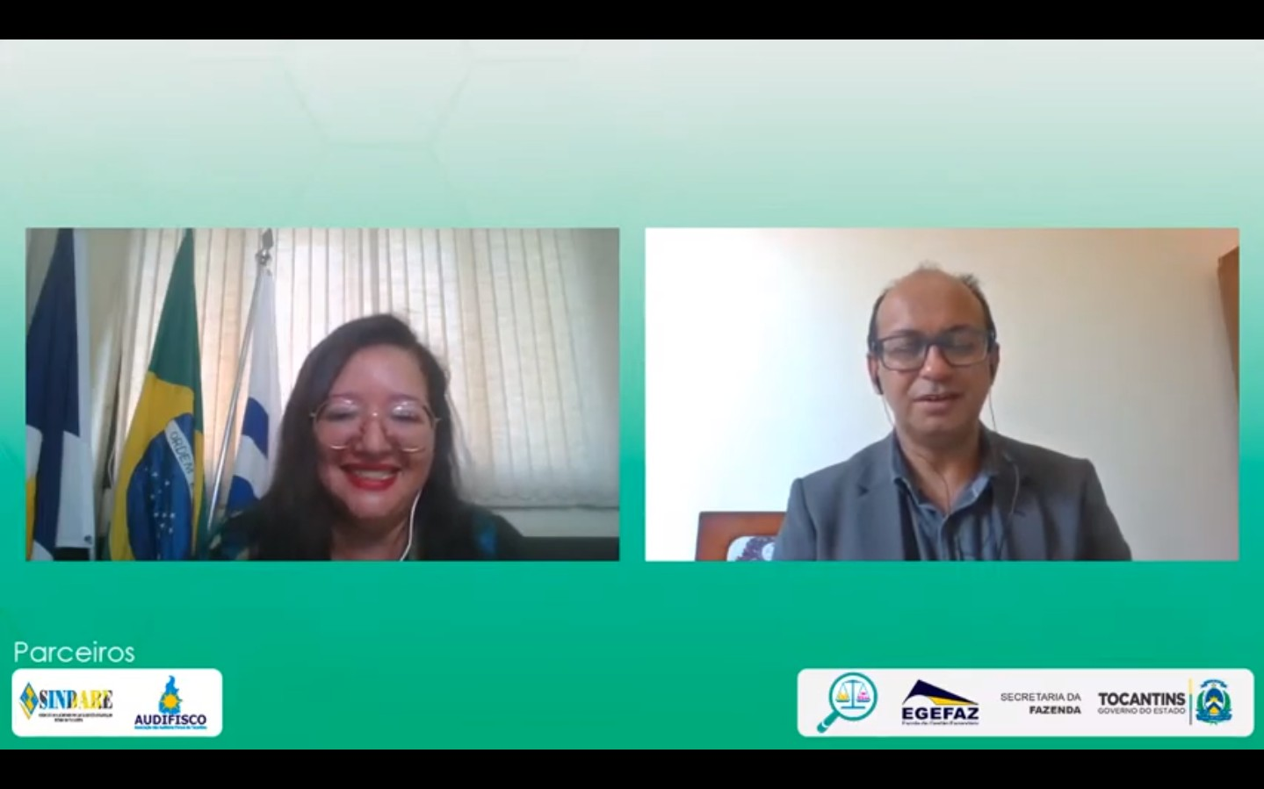 | Programas de Educação Cidadã da CGU  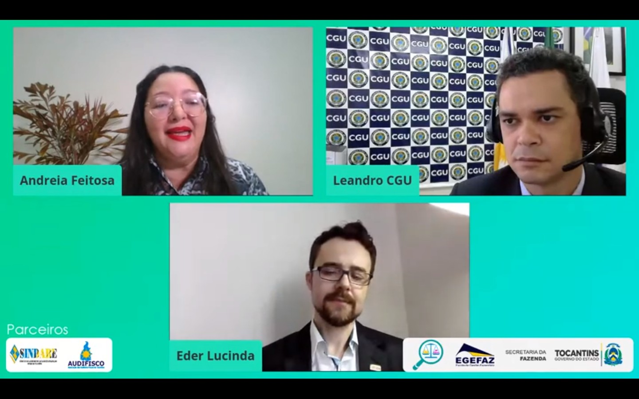
Reunião de trabalho
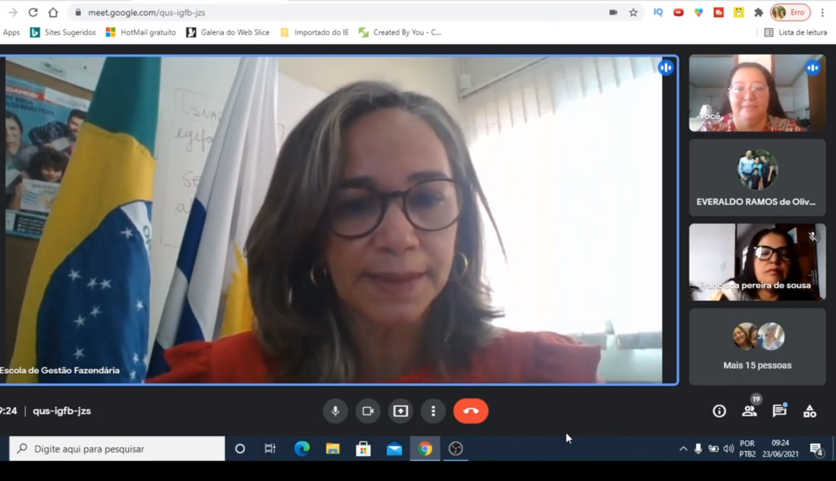
Gravação em Estúdio
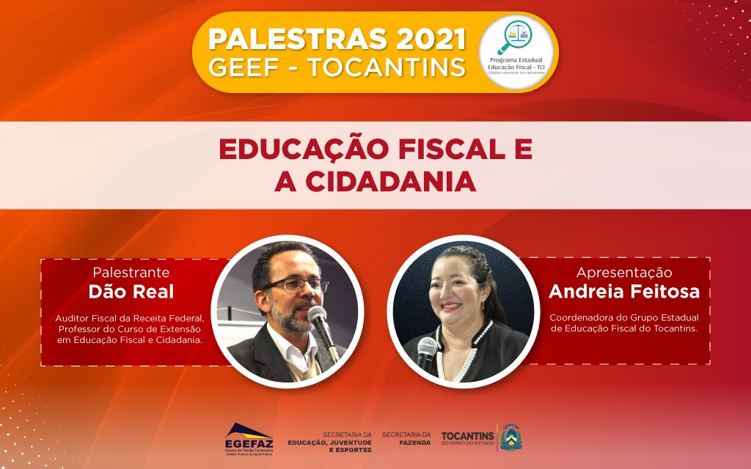 | 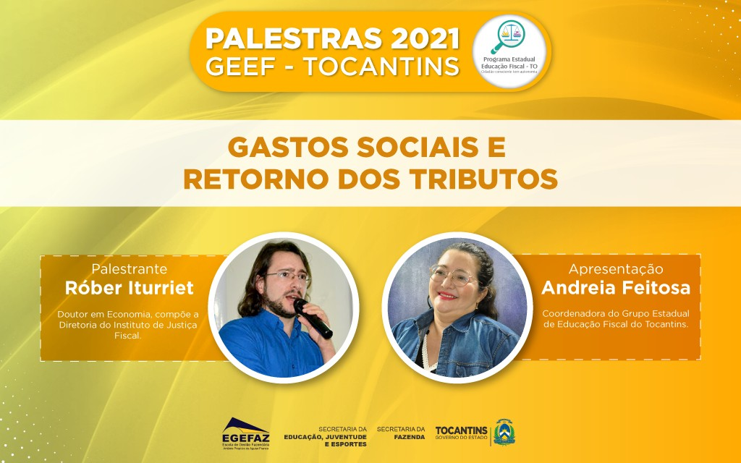
Palestras
Apresentação do Observatório Social de Palmas | Fórum Internacional de Educação Fiscal

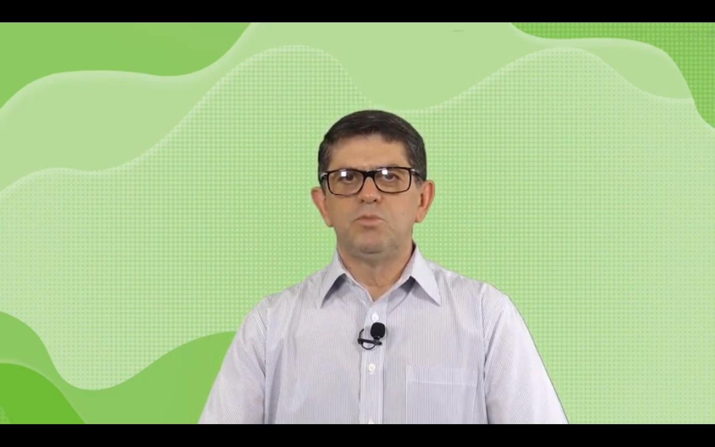 | 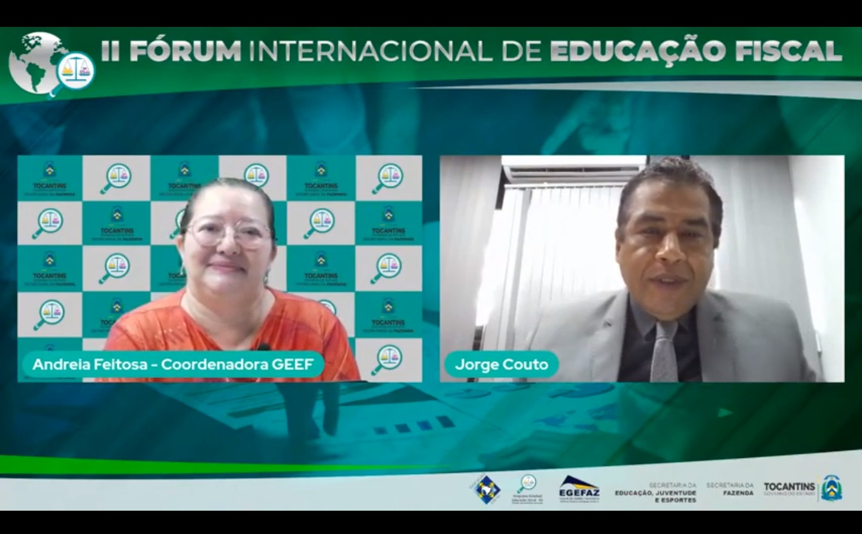

RELATÓRIO DO
PEEF

